团会总结

正值我党建党98周年，全体团员对党对祖国的热爱之情空前高涨，我支部利用此次团会进一步对团员贯彻了两会重要精神，鼓励团员以主人翁的姿态，积极了解国家的发展情况，对祖国的各方面发展发表自己的看法，培养团员关心时事，关心国家，关心民生，做一名新时代的大学生，倡导团员与时俱进，在认真读书的同时，心系国家，心系社会，充分发挥大学这个缓冲地带的积极作用，为进入社会的进一步发展作好准备，奠定良好的基础。

在自由发言的环节，团员们各抒己见，表达了自己对国家当前发展形势的看法，许多同学针对当前社会的问题进行了热烈的争论，团会进入高潮。在团会结束前，团支部书记对此次团会作了总结，号召大家在学校努力学习专业知识，争取用自己的行动去一点点帮助祖国发展，为祖国的未来添砖加瓦，同时提倡团员继续重视对职业生涯的规划，做到在计划中发展，边计划边发展，努力不断发展的良好循环。让自己与祖国共同进步。

经过此次主题班会，每一个团员都认识到要从我做起、从身边做起、从小事做起，在学习专业知识的同时加强自身实践能力的锻炼，两手抓两手都要硬，争取在毕业时成为理论与实践能力双优的优秀毕业生，开拓进取，为促进社会和谐、学校发展做贡献。

整个团会一起讨论了我们对祖国的热爱之情。就近期国家内部发生的一些事件发表了自己的看法，一致同意政府在这些事件中的正确决定，该团会对我们进行思想教育的一种有效形式，也是做好学校建设工作的一个重要方面。最后，通过这次团会，团员们受益良多。在回顾过去的同时，我们积极响应团委号召，将过去的经验教训进行升华和提炼，指导我们下一步的工作，脚踏实地，实事求是，为了美好的明天，为了伟大的祖国不懈地努力！

我系团委高度重视、精心策划、积极动员,组织了本学系全体团员青年开展了以学习我与祖国共奋进主题教育团日活动。在活动中，全体团员青年学习理论知识，提高思想认识，取得了良好效果。让大家有非常深刻的印象。做到真正的我与祖国共奋进。

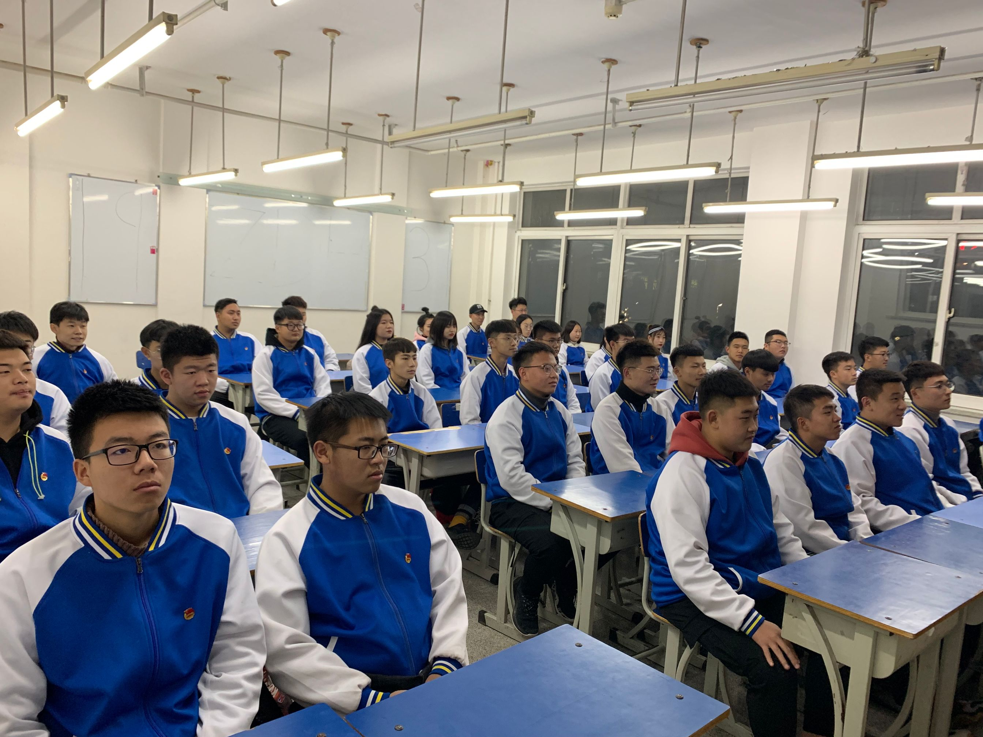 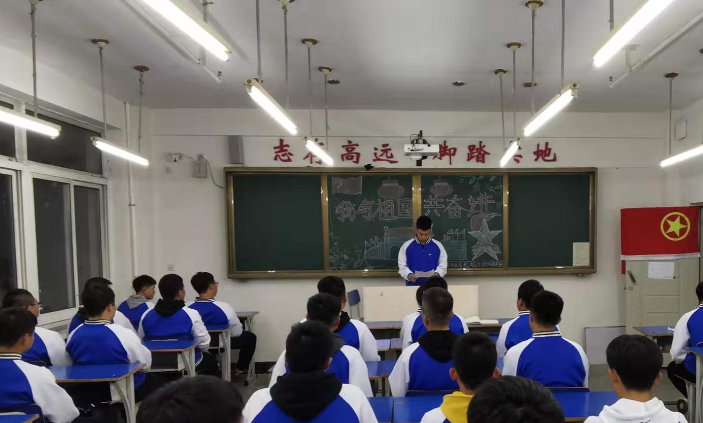

自动化系团总支

2019年9月20日